|  |
| --- |
| **TRƯỜNG ĐẠI HỌC NHA TRANG KHOA CÔNG NGHỆ THÔNG TIN**  ------  LOGO KHOA CNTT_NTU-01  **BÁO CÁO ĐỒ ÁN MÔN**  **PHÁT TRIỂN ỨNG DỤNG WEB 1:**  **Website quản lý bán quần áo**  **GVHD: Ths. Bùi Chí Thành**  **SVTH: Huỳnh Nam Vũ - 63136126**  **Lớp: 63.CNTT-CLC.1** |

# LỜI CẢM ƠN

Trước khi đi vào chi tiết cụ thể của dự án thì em xin gửi lời cảm ơn đến với thầy Nguyễn Đình Hoàng Sơn - người đã dạy lý thuyết cho môn thiết kế giao diện Web và thầy Bùi Chí Thành - người đã dạy bộ môn phát triển web 1 này. Em chân thành cảm ơn các thầy, nhờ các thầy đã giảng dạy nhiệt tình, sửa sai cho em cũng như các bạn để chúng em có thể hoàn thành bài đồ án này.

Đô án của em là về chủ đề xây dụng trang web về kinh doanh bán quần áo. Do còn hạn chế về kiến thức, thiếu kinh nghiệm thực hành nên sẽ có nhiều thiếu sót trong toàn bộ dự án. Nên em rất mong các thầy, các cô có thể góp ý, và đưa ra lời khuyên để từ đó em cũng như các bạn có thể hoàn thiện bản thân hơn nữa. Em xin cảm ơn!

Ngày 30 tháng 12 năm 2023

Sinh viên thực hiện

Huỳnh Nam Vũ

# LỜI MỞ ĐẦU

Cách mạng Công nghiệp 4.0 bùng nổ, ngành Công nghệ thông tin đã có những bước tiến nhảy vọt. Những việc như mua bán, gửi tiền, xem phim, … đều đã được số hoá, nên dù ở bất cứ chỗ nào, chỉ cần có thể truy cập Internet là có thể sử dụng các tiện ích trên.

Quần áo vừa là những thiết yếu trong đời sống vừa là vật dụng phục vụ tinh thần cho đời sống . Nhu cầu mua bán đồ quần áo phục vụ đời sống, cũng như nhu cầu bắt kịp xu hướng thị trường ngày một tăng cao, do đó em muốn xây dựng một website bán quần áo để khách hàng có thể tiếp cận nhanh với xu hướng thị trường, nắm bắt thông tin nhanh cũng như mua bán được diễn ra thuận tiện hơn.

Thông qua việc xây dựng website bán quần áo, người bán có thể tiếp cận khách hàng nhanh chóng, dễ dàng hơn và người mua cũng có thể mua bán và tiếp cận với những sản phẩm mà không cần quan ngại về khoảng cách địa lý hay thời gian mua hàng.

# Mục tiêu đề tài

1. Thiết kế một trang web có các tính năng:
   1. Đối với khách hàng: Xem hàng, tìm kiếm, đặt mua, thanh toán, kiểm tra giỏ hàng.

1.2 Đối với quản lý: Quản lý tài khoản, danh mục, hóa đơn, sản phẩm.

2. Giao diện đẹp, dễ dùng hiểu, không đòi hỏi nhiều kĩ thuật, thuận tiện cho cả khách hàng lẫn những người quản lý, dễ thao tác.

3. Sử dụng những kỹ thuật phát triển của ASP.NET MVC để thực hiện đề tài.

# CHƯƠNG 1 – TỔNG QUAN

## **1.1 Mục đích:**

- Ngày nay, nhu cầu mua bán các sản phẩm thời trang đang ngày một tăng cao, do đó xây dựng một website bán quần áo để khách hàng có thể dễ dàng tiếp cận, nắm bắt thông tin cũng như mua bán được diễn ra thuận tiện hơn là một điều cần thiết nhất là trong thời điểm công nghệ số hoá đang phát triển mạnh mẽ như hiện nay.

- Với tính năng đa dạng cũng như các thao tác đơn giản, thân thiện với cả những người dùng không chuyên về công nghệ thông tin, website bán quần áo quản lý bán hàng một cách tự động hóa, giảm đến mức tối thiểu các thao tác quản lý bán hàng.

## **1.2 Phạm vi:**

- Website bán quần áo chia làm hai phần:

• Phần dành cho khách hàng.

• Phần dành cho quản lý.

## **1.3 Quy trình nghiệp vụ:**

### **1.3.1 Nghiệp vụ tổng quan:**

Website bán hàng trực tuyến sẽ bao gồm 2 nhiệm vụ chính là giới thiệu sản phẩm và chức năng đặt hàng trực tuyến.

Đầu tiên người quản lý sẽ đưa các sản phẩm lên website với đầy đủ các thông tin về sản phẩm đó như: hình ảnh, số lượng, … Khi khách hàng truy cập vào website của cửa hàng, khách hàng sẽ có thể xem thông tin của sản phẩm và nếu quyết định mua, khách hàng có thể thêm vào giỏ hàng.

Sau khi khách hàng chọn được sản phẩm, số lượng, màu sắc, … Khách hàng có thể vào giỏ hàng của mình để xem lại các mặt hàng mà khách hàng không muốn mua nữa thì khách hàng có thể thực hiện xóa sản phẩm ra khỏi giỏ hàng của mình. Ngoài ra, khách hàng có thể xóa toàn bộ các sản phẩm hiện có trong giỏ hàng nếu khách hàng không muốn mua nữa.

Sau khi khách hàng đã chọn lựa xong, khách hàng sẽ tiến hành đặt hàng. Trong quá trình chờ xử lý của người quản lý, nếu khách huỷ đơn thì khách hàng có thể hủy đơn hàng đó.

### **1.3.2 Đối với quản lý:**

Để truy cập vào chức năng hệ thống, người quản lý cần có một tài khoản để đăng nhập. Sau khi đăng nhập có thể thực hiện các chức năng sau:

- Quản lý danh mục: Bao gồm các công việc thêm, sửa, xoá các thông tin về danh mục sản phẩm.

- Quản lý sản phẩm: Bao gồm các công việc thêm, sửa, xoá thông tin về sản phẩm, cập nhật số lượng còn hay hết.

- Quản lý đơn hàng: Xử lý các đơn hàng của khách hàng.

- Quản lý thông tin: Bao gồm các công việc thêm, sửa, xoá thông tin tài khoản của khách hàng.

- Quản lý quyền hạn: Bao gồm các công việc thêm, sửa, xoá quyền hạn truy cập của tài khoản.

- Phân quyền: Khi đăng ký tại màn hình đăng ký sẽ mặc định là khách hàng. Khi thêm tài khoản tại trang quản lý, người quản lý có thể phân quyền cho tài khoản.

- Quản lý tài khoản: Người quản lý có thể thêm, xoá tài khoản.

### **1.3.3 Đối với khách hàng:**

- Khách hàng có thể tìm kiếm sản phẩm mà mình cần dựa trên danh mục và tên sản phẩm.

- Sau khi tìm kiếm khách hàng có thể xem thông tin chi tiết về sản phẩm.

- Khách hàng có thể cho sản phẩm vào giỏ hàng nếu khách hàng đã có tài khoản và đã đăng nhập vào trang web. Nếu chưa có tài khoản, khách hàng có thể đăng ký một tài khoản tại màn hình đăng ký của trang web.

- Sau khi chọn được giỏ hàng có thể đặt mua thông qua website.

- Khách hàng có thể thay đổi mật khẩu của tài khoản để tiện cho việc ghi nhớ thông tin của mình.

- Khách hàng có thể thay đổi thông tin cá nhân để tiện cho việc liên lạc.

## **1.4 Cơ sở lý thuyết**

Giao diện của hệ thống sẽ được xây dựng dựa trên HTML/CSS và JavaScript/Jquery. Dữ liệu của hệ thống bao gồm sản phẩm, đơn hàng, danh mục, … sẽ được lưu trữ trên hệ quản trị cơ sở dữ liệu SQL Server và sử dụng ASP.NET MVC được code bằng ngôn ngữ lập trình là C# để thực hiện lập trình chức năng cho hệ thống.

### **1.4.1 HTML/CSS:**

HTML (hay Hypertext Markup Language) là ngôn ngữ đánh dấu siêu văn bản. Nó hỗ trợ người dùng xây dựng cấu trúc các thành phần có trong trang web hoặc ứng dụng. Cùng với đó chúng cũng giúp trang web phân chia các đoạn văn, links, heading, blockquotes, … HTML không được coi là một ngôn ngữ lập trình. Như vậy, nó không thể tạo ra các chức năng “động”. Nó chỉ được sử dụng để tạo nên bố cục và định dạng trang web. Khi làm việc cùng HTML, người ta sẽ dùng cấu trúc code đơn giản (tags và attributes) để đánh dấu lên trang web. Có thể nói, nó được coi như bộ xương của một website hoàn chỉnh.

CSS (hay Cascading Style Sheet language) được định nghĩa là ngôn ngữ tạo phong cách cho trang web. CSS sẽ tạo phong cách và định kiểu cho các yếu tố được viết dưới dạng ngôn ngữ đánh dấu (HTML). Nó giúp người dùng tiết kiệm thời gian và công sức viết web nhờ khả năng điều khiển định dạng của nhiều trang web cùng lúc. Nó phân biệt từng cách hiển thị của trang web bằng cách điều khiển các thành phần bố cục, font chữ và màu sắc

### **1.4.2 JavaScript/jQuery:**

**Javascript** là một ngôn ngữ lập trình website, được tích hợp và nhúng trong HTML và giúp cho website trở nên sống động hơn. Đây là dạng ngôn ngữ theo kịch bản, được hình thành dựa trên chính đối tượng phát triển có sẵn hoặc đơn giản là tự định nghĩa ra. Javascript cho phép kiểm soát các hành vi của trang web tốt hơn so với việc chỉ sử dụng mỗi HTML.

jQuery là một thư viện JavaScript rất phổ biến được sử dụng để tạo ra các hiệu ứng động, thay đổi nội dung của trang web, tương tác với người dùng và thao tác với tài liệu HTML và CSS một cách dễ dàng và tiện lợi. jQuery cung cấp các phương thức để thao tác với HTML DOM, xử lý sự kiện, tạo ra hiệu ứng động, gọi Ajax để gửi và nhận dữ liệu từ máy chủ, thao tác với CSS và nhiều tính năng khác.

### **1.4.3 Hệ quản trị cơ sở dữ liệu SQL Server:**

SQL Server hay Microsoft SQL Server là phần mềm ứng dụng cho hệ thống quản trị cơ sở dữ liệu quan hệ(Relational Database Management System – RDBMS) được phát triển bởi Microsoft vào năm 1988. Nó được sử dụng để tạo, duy trì, quản lý và triển khai hệ thống RDBMS.

Microsoft cung cấp công cụ, dịch vụ quản lý dữ liệu (data management) và BI.

* Với quản lý dữ liệu, SQL Server cung cấp các dịch vụ như: SQL Server Integration Services (SSIS), SQL Server Data Quality Services và SQL Server Master Data Services. Để phát triển cơ sở dữ liệu, ta có thể sử dụng công cụ SQL Server Data. Để quản lý, triển khai và giám sát cơ sở dữ liệu ta có SQL Server Management Studio (SSMS).
* Với việc phân tích dữ liệu, SQL Server cung cấp SQL Server Analysis Services (SSAS), SQL Server Reporting Services (SSRS) và The Machine Learning Services (R Services).

### **1.4.4 Sơ lược về ASP.NET MVC:**

Mô hình ASP.NET MVC giúp cho chúng ta có thể tạo được các ứng dụng web áp dụng mô hình MVC (Model – View – Controller) thay vì tạo ứng dụng theo mẫu ASP.NET Web Forsm. Nền tảng ASP.NET MVC có đặc điểm nổi bật là nhẹ, dễ kiểm thử phần giao diện, tích hợp các tính năng có sẵn của ASP.NET.

MVC là một mẫu thiết kế chuẩn mà nhiều lập trình viên đã quen thuộc. Một số loại ứng dụng web sẽ thích hợp với kiến trúc MVC. Một số khác vẫn thích hợp với ASP.NET Web Forms và cơ chế postbacks. Đôi khi có những ứng dụng kết hợp cả hai kiến trúc trên.

Nền tảng MVC bao gồm các thành phần dưới đây:

- Models: Các đối tượng Models là một phần của ứng dụng, các đối tượng này thiết lập logic của phần dữ liệu của ứng dụng. Thông thường, các đối tượng model lấy và lưu trạng thái của model trong CSDL.

- Views: Views là các thành phần dùng để hiển thị giao diện người dùng (UI). Thông thường, view được tạo dựa vào thông tin dữ liệu model.

- Controllers: Controller là các thành phần dùng để quản lý tương tác người dùng, làm việc với model và chọn view để hiển thị giao diện người dùng. Trong một ứng dụng MVC, view chỉ được dùng để hiển thị thông tin, controller chịu trách nhiệm quản lý và đáp trả nội dung người dùng nhập và tương tác.

Mẫu MVC giúp bạn tạo được các ứng dụng mà chúng phân tách rạch ròi các khía cạnh của ứng dụng. Mẫu MVC chỉ ra mỗi loại logic kể trên nên được thiếp lập ở đâu trên ứng dụng. Logic giao diện thuộc về views. Logic nhập liệu thuộc về controller. Sự phân chia này giúp giảm bớt được sự phức tạp của ứng dụng và chỉ tập trung vào mỗi khía cạnh cần được cài đặt ở mỗi thời điểm.

### **1.4.5 Ngôn ngữ lập trình:**

C# (hay C sharp) là một ngôn ngữ lập trình đơn giản, được phát triển bởi đội ngũ kỹ sư của Microsoft vào năm 2000. C# là ngôn ngữ lập trình hiện đại, hướng đối tượng và được xây dựng trên nền tảng của hai ngôn ngữ mạnh nhất là C++ và Java.

Trong các ứng dụng Windows truyền thống, mã nguồn chương trình được biên dịch trực tiếp thành mã thực thi của hệ điều hành.  
Trong các ứng dụng sử dụng .NET Framework, mã nguồn chương trình (C#, VB.NET) được biên dịch thành mã ngôn ngữ trung gian MSIL (Microsoft intermediate language).

Sau đó mã này được biên dịch bởi Common Language Runtime (CLR) để trở thành mã thực thi của hệ điều hành. Hình bên dưới thể hiện quá trình chuyển đổi MSIL code thành native code.

**Ưu điểm**

C# có rất nhiều ưu điểm nổi bật như:

- Gần gũi với các ngôn ngữ lập trình thông dụng như C++, Java, Pascal.

- Xây dựng dựa trên nền tảng của các ngôn ngữ lập trình mạnh nên thừa hưởng những ưu điểm của chúng.

- Cải tiến các khuyết điểm của C/C++ như con trỏ, hiệu ứng phụ,...

- Dễ dàng tiếp cận, dễ phát triển.

- Được sự hỗ trợ của .NET Framework.

**Nhược điểm**

Nhược điểm lớn nhất của C# là chỉ chạy trên nền Windows và có cài .NET Framework. Thao tác đối với phần cứng yếu hơn so với ngôn ngữ khác, hầu hết phải dựa vào windows.

# Chương 2 - Xây dựng web quản lý bán quần áo bằng MVC. NET

2.1: Ý tưởng chung và chi tiết về các chức năng:

**Các chức tương tác với khách hàng bao gồm:** Hiển thị các thông tin của sản phẩm, xem hình ảnh quần áo, tìm kiếm theo tên, danh mục, đặt hàng, thêm vào giỏ hàng, đăng ký, chỉnh sửa tài khoản và đăng nhập.

**Các chức năng dành cho quản lí hay admin/ semiadmin bao gồm:** Chức năng quản lý đơn hàng, chức năng quả lý các sản phẩm, loại món ăn, danh mục. Đối với người admin sẽ có quyền quản lý, chia quyền hạn, quản lý các thành viên.

2.1.1 Chi tiết các chức năng tương tác với khách hàng

**Chức năng hiển thị sản phẩm**: Chức năng này sẽ xuất hiện tại các trang chủ, trang sản phẩm, tìm kiếm sản phẩm của khách hàng. Trang chủ sẽ hiển thị những sản phẩm mới, được hiển thị ở giữa trang.

**Hiển thị sản phẩm theo danh mục của sản phẩm:** Trang sản phẩm sẽ hiển thị theo loại dang mục hoặc hiển thị toàn bộ sản phẩm nếu như chưa chọn danh mục. Mỗi trang sẽ chứa tối đa 9 sản phẩm và sẽ chia thành nhiều trang.

**Chức năng xem chi tiết sản phẩm:** Khách hàng cũng cần có nhu cầu xem chi tiết sản phẩm, xem hình ảnh của sản phẩm, xem các mô tả lưu ý, chất liệu… Trang chi tiết sản phẩm sẽ được thiết kế bố cục rõ ràng cho khách dễ dàng xem thông tin.

**Chức năng thêm vào giỏ hàng:** Khi khách hàng xem các sản phẩm, họ thấy ưng ý 1 mẫu sản phẩm nào đó nhưng chưa muốn đặt hàng ngay nên họ sẽ muốn có thể vừa tiếp tục chuyển trang, vừa vẫn có gì đó để đánh dấu hoặc lưu lại những sản phẩm họ để ý. Vì thế có chức năng giỏ hàng. Giỏ hàng sẽ lưu lại những sản phẩm khách hàng đã lưu bằng yêu cầu thêm vào giỏ hàng. Đồng thời khi khách hàng vào giỏ hàng cũng sẽ xem được tổng chi phí. Khách hàng có thể nhấn xóa để bỏ các sản phẩm không ưng ý.

**Chức năng đặt hàng và thanh toán:** Khi khách hàng đã ưng ý với giỏ hàng hiện tại thì có thể bấm thanh toán để hoàn thành giao dịch.

**Chức năng đăng ký tài khoản và đăng nhập:** Trước khi thanh toán khách hàng cần đăng nhập. Trong phần đăng ký tài khoản sẽ bao gồm các thông tin cơ bản như số điện thoại hay địa chỉ để thuận tiện cho việc liên lạc cũng như giao hàng.

2.1.2 Chi tiết các chức năng dành cho quản trị

**Chức năng phân quyền:** Chức năng này giúp cho các quản trị viên có thể phân quyền các thành viên để có thể truy cập vào trang quản trị để quản lý khách hàng. Tài khoản quản trị là tài khoản bởi lập trình viên và có thể thục hiện tức cả các quyền quản lí.

**Chức năng quản lý thành viên**: Chức năng này sẽ quản lý các thành viên, có thể khóa tài khoản thành viên nếu vi phạm, hay xóa các thành viên không hoạt động. Hoặc có thể thay đổi thông tin của họ, cấp lại mật khẩu cho họ.

**Chức năng thêm, xóa, sửa sản phẩm và danh mục**: Chức năng này sẽ giúp cho người quản trị dễ dàng thêm, xóa, sửa món ăn và danh mục mà không cần phải trực tiếp sửa chữa trong cơ sở dữ liệu trong SQL server .

**Chức năng quản lý hóa đơn**: Chức năng này sẽ giúp cho người quản trị xem được các danh sách hóa đơn, những tài khoản thành viên đã đặt đặt hàng cũng như danh sách sản phẩm của hóa đơn. Xem địa chỉ cũng như cách thức liên lạc để giao hàng cho khách.

2.2: Xây dựng và thiết kế

2.2.1 Phân tích mô hình khái niệm

Với các chức năng đã liệt kê bên trên. Ta có những mô hình thực thể, đối tượng để phát triển trang web.

**Tài khoản quản trị:** là tài khoản của người quản lý.

Tài khoản người dùng: Là đối tượng chưa các tài khoản được người dùng đăng kí kèm theo các thông tin cá nhân được người dùng khai báo như tên, số điện thoại, địa chỉ…

**Hóa đơn:** Đây là đối tượng dùng để lưu trữ những thông tin về hóa đơn như là người đặt, địa chỉ, ngày đặt….

**Chi tiết hóa đơn:** Đây là đối tượng chưa thông tin chi tiết của hóa đơn. Trong chi tiết hóa đơn sẽ có các sản phẩm, số lượng, đơn gián …

**Sản phẩm:** Đây là đối tượng chứa các thông tin về sản phẩm như tên sản phẩm, danh mục của sản phẩm, chất liệu….

**Danh mục:** Là đối tượng danh mục của sản phẩm. Mỗi sản phẩm đều thuộc 1 danh mục nào đó như là áo phông, quần tây…

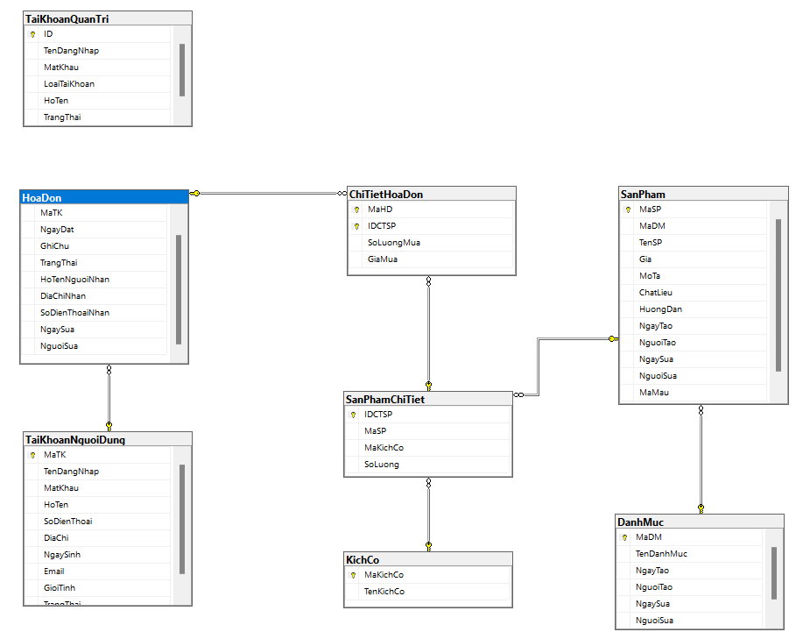 **Chi tiết sản phẩm:** Chứa các thông tin về các sản phẩm như kích cỡ, số lượng…

Hình 1: Lược đồ cơ sở dữ liệu

2.2.2 Thiết kế các giao diện:

#### 1. Thanh công cụ chung của các trang người dùng

Thanh nằm trên phần đầu của trang web gồm các chức năng cơ bản như tìm kiếm, đăng nhập đăng kí…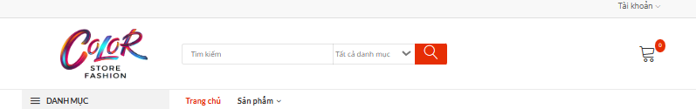

Hình 2: Thanh công cụ

1. Trang chủ

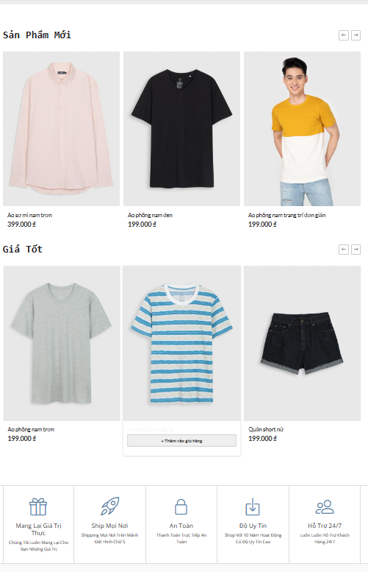Bao gồm các 5 sản phẩm mới nhất và 5 sản phẩm có giá thành rẻ nhất.

Hình 3: Trang chủ

1. Trang sản phẩm

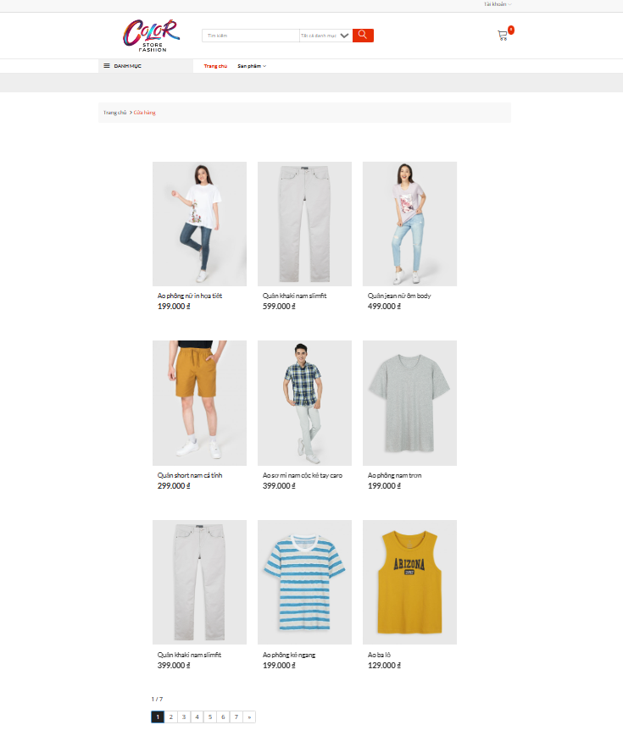

Hình 4: Trang sản phẩm

Trang sản phẩm sử dụng công cụ PageList.mvc để phân thành các trang, mỗi trang chứa 9 sản phẩm

1. 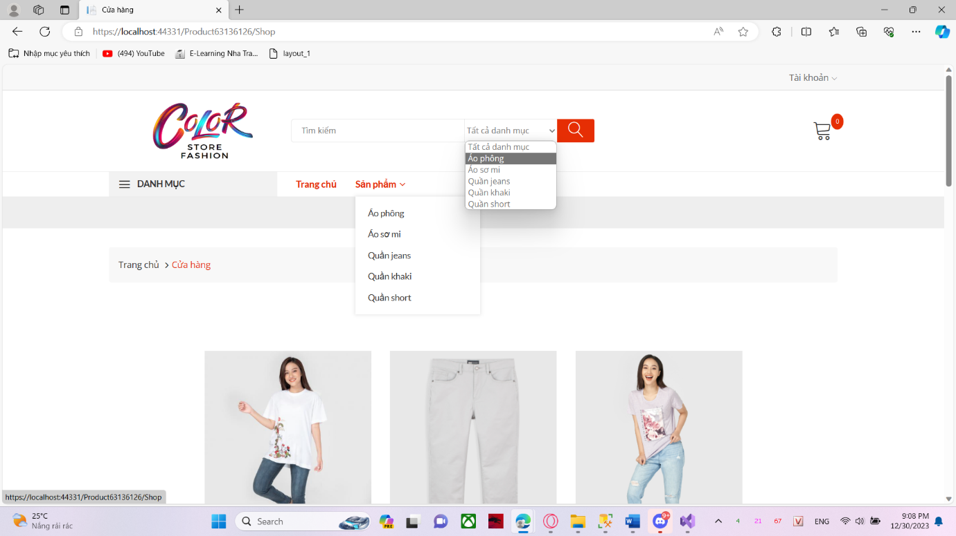Các thành phần tìm kiếm

Hình 5: Tìm kiếm

Có 2 cách để người dùng có thể tìm kiếm sản phẩm:

1. Trang đăng nhập và đăng ký

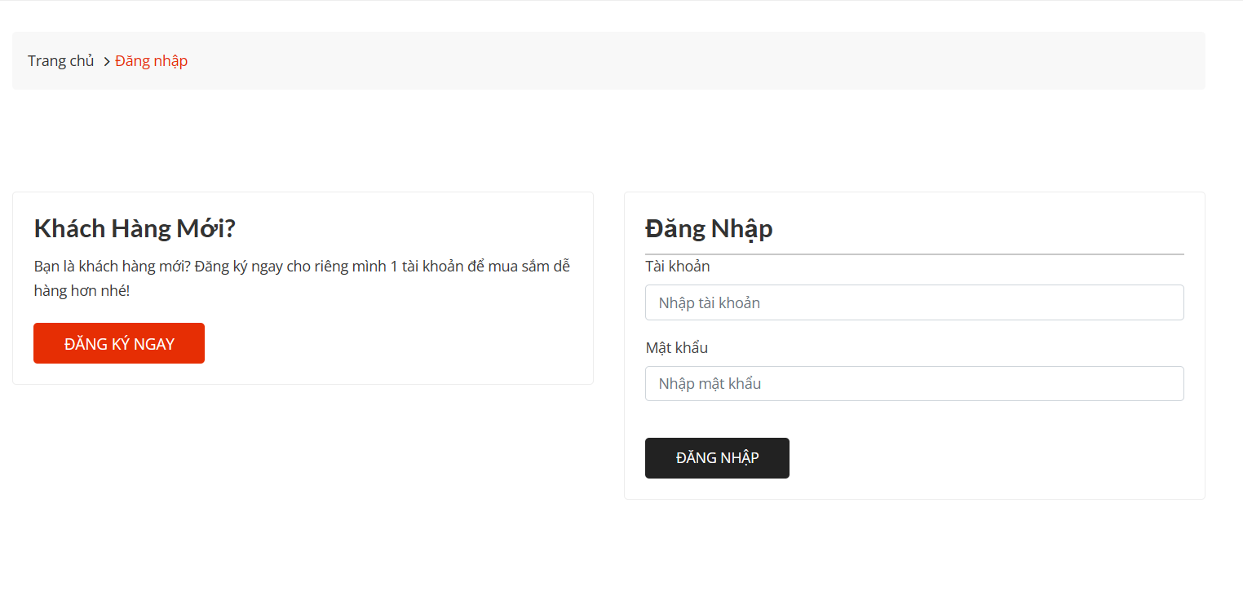Khách hàng tiến hành đăng nhập thông qua tài khoản của bản thân, nếu chưa có tài khoản thì sẽ có đường dẫn trực tiếp đến trang đăng ký.

Hình 6: Trang đăng nhập

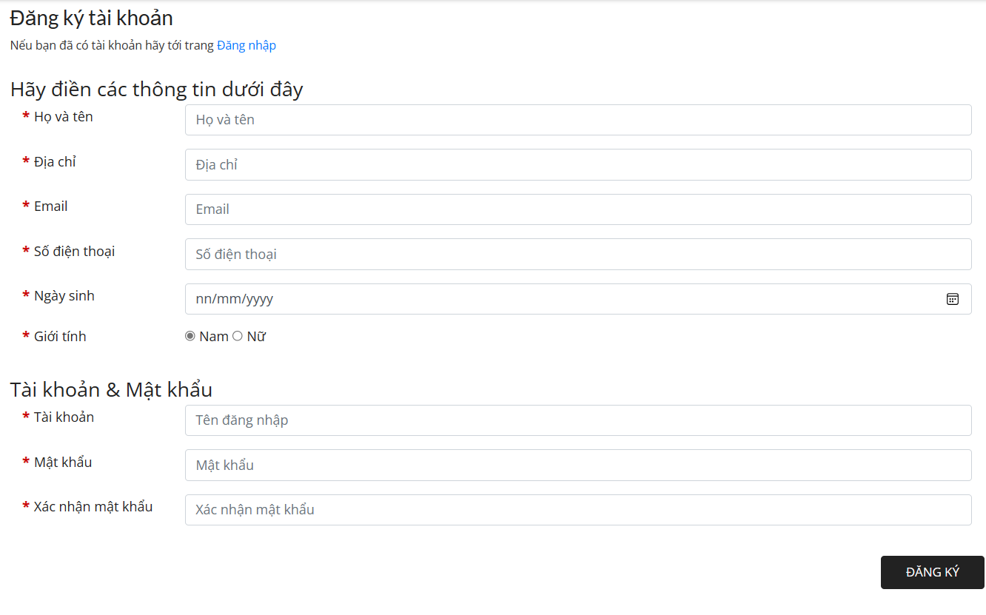 Trang đăng kí cũng có đường dẫn để người dùng trở lại trang đăng nhập nếu như đã có tài khoản

Hình 7: Trang đăng kí

1. Trang giỏ hàng

Hình 8: Giao diện giỏ hàng

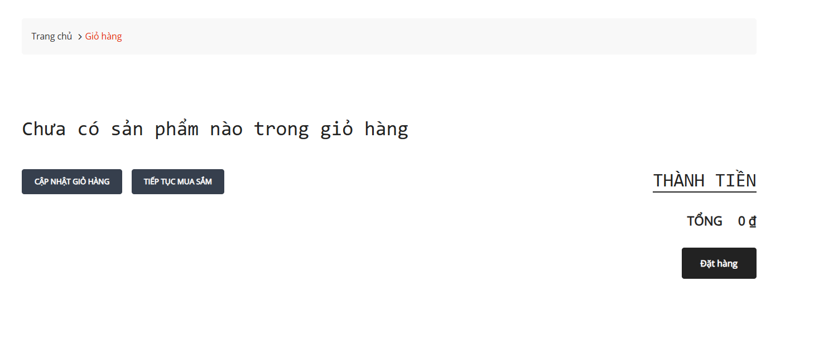Giỏ hàng với các chức năng cơ bản như thanh toán, quay lại trang sản phẩm để tiếp tục đặt mua

1. 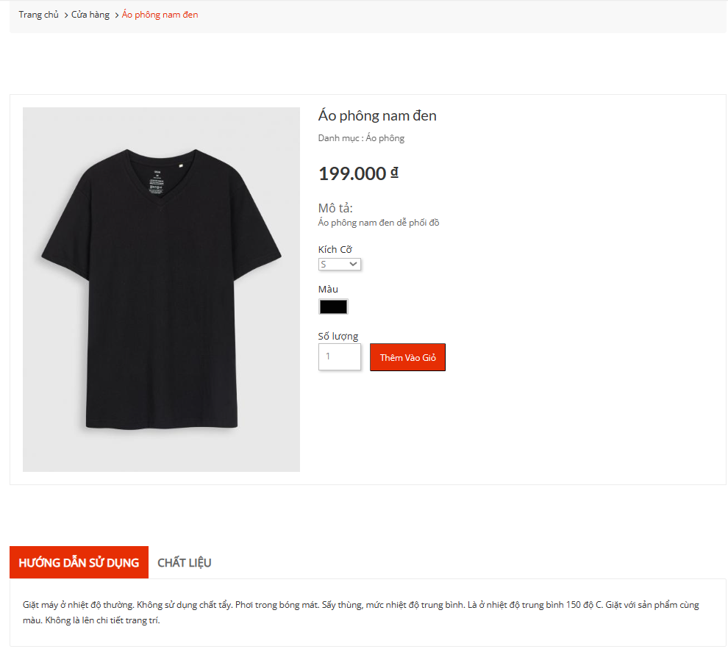Giao diện chi tiết sản phẩm

Hình 9: Giao diện chi tiết sản phẩm

Khách hàng có thể coi hướng dẫn cũng như chất liệu ở phần dưới

1. Giao diện đăng nhập cho người quản lí

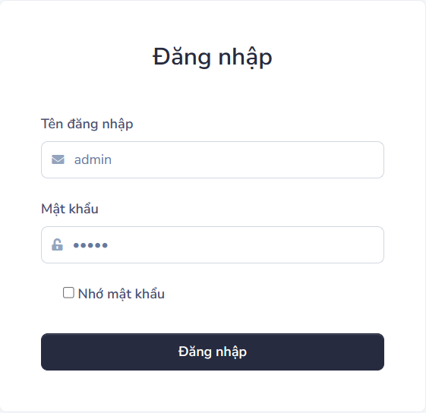

Hình 10: Đăng nhập admin

1. Giao diện quản lý danh mục của người quản lý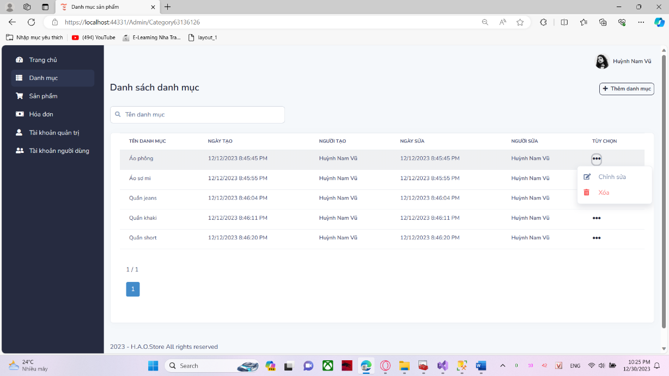

Hình 11: Giao diện quản lý danh mục

1. 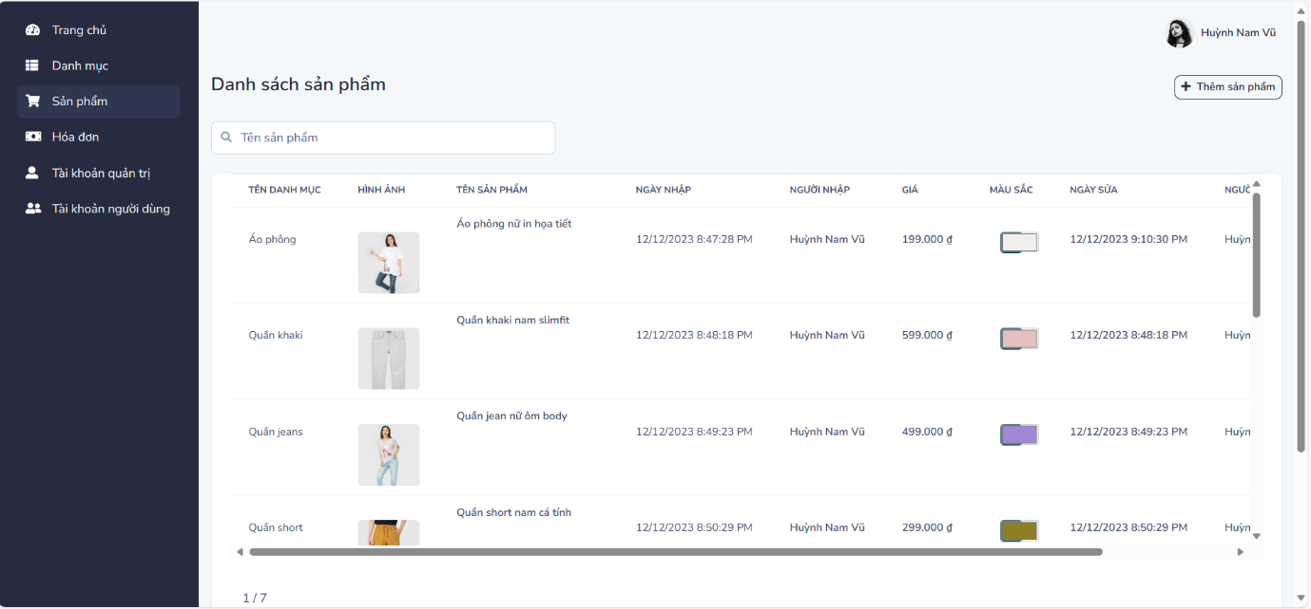Giao diện quản lý sản phẩm và thêm sản phẩm của quản trị

Hình 12: Giao diện quản lý sản phẩm

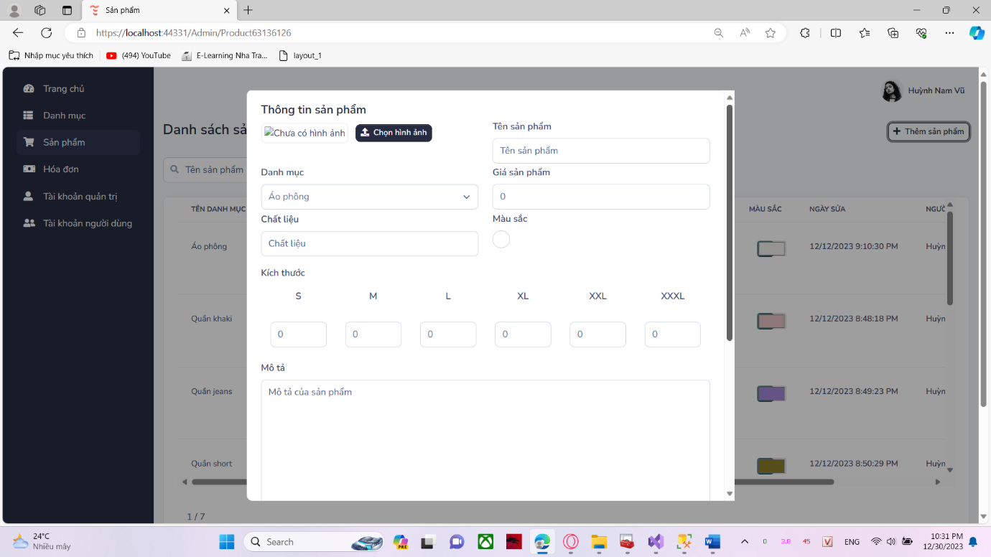

Hình 13: Giao diện thêm sản phẩm

1. 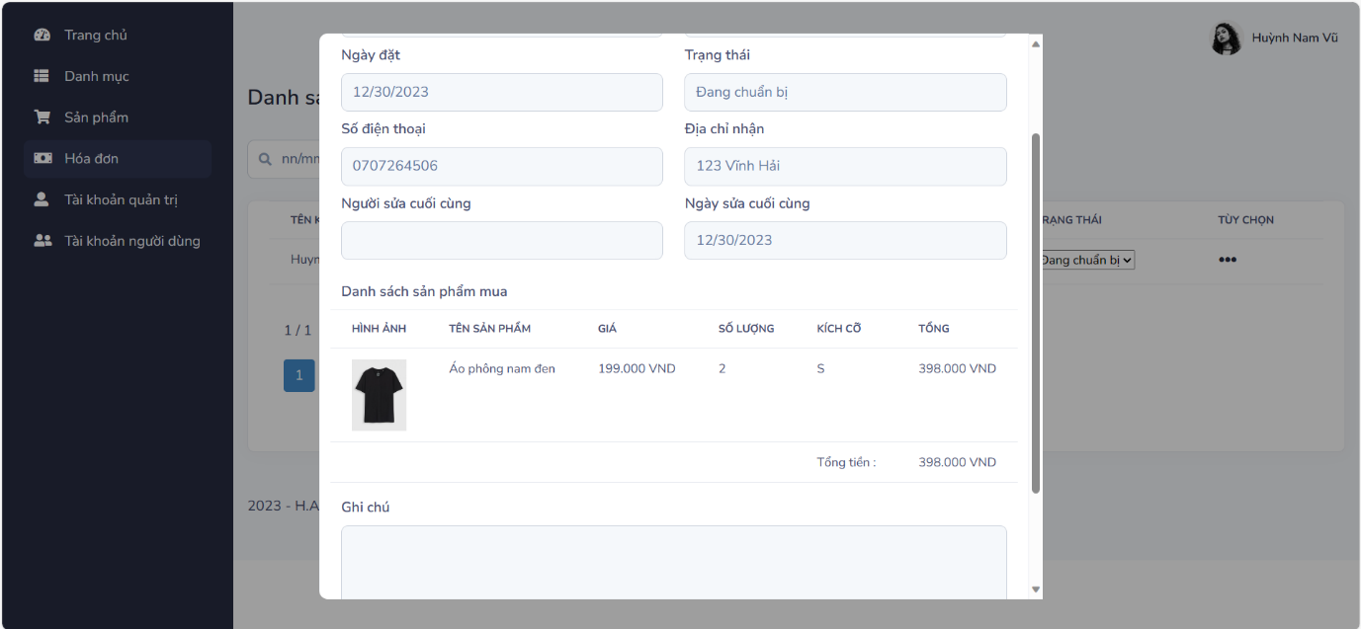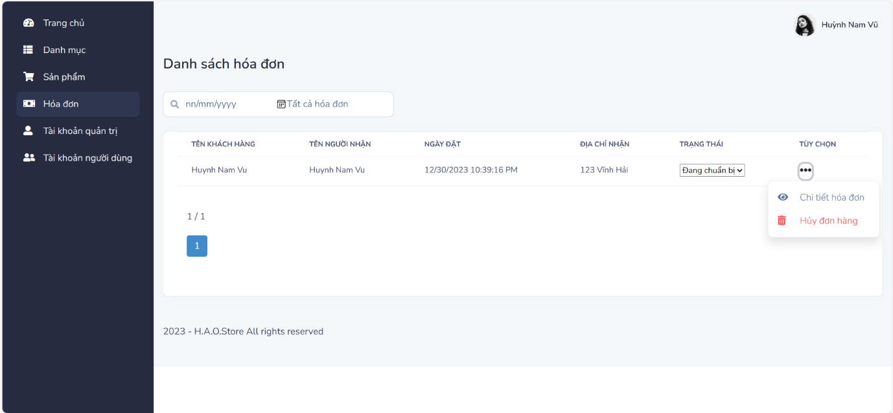Giao diện quản lý và chi tiết hóa đơn của quản trị

Hình 14: Giao diện quản lý hóa đơn

Hình 15: Giao diện chi tiết hóa đơn

1. 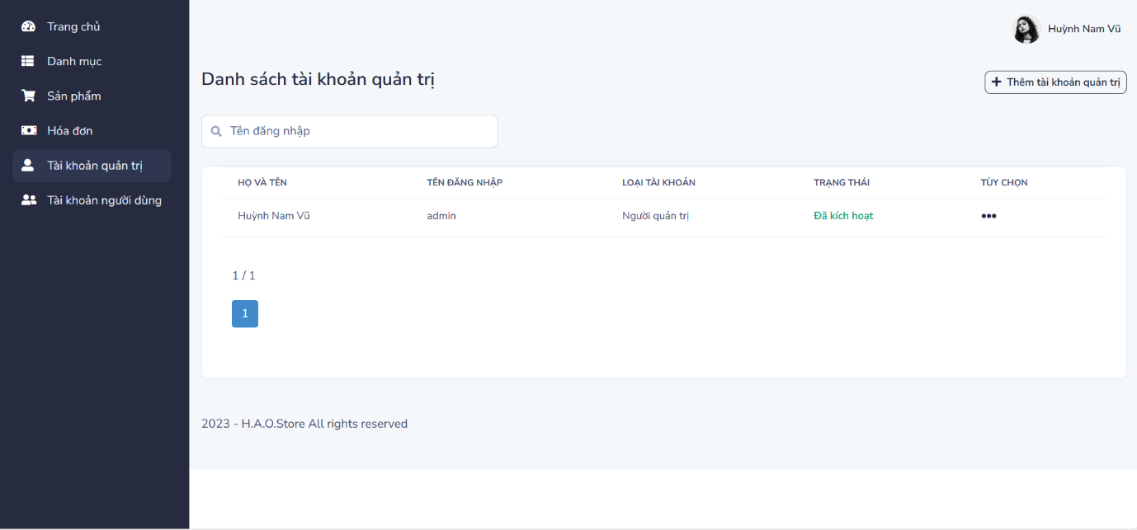 Giao diện quản lí tài khoản các tài khoản

Hình 16: Giao diện quản lí tài khoản quản trị

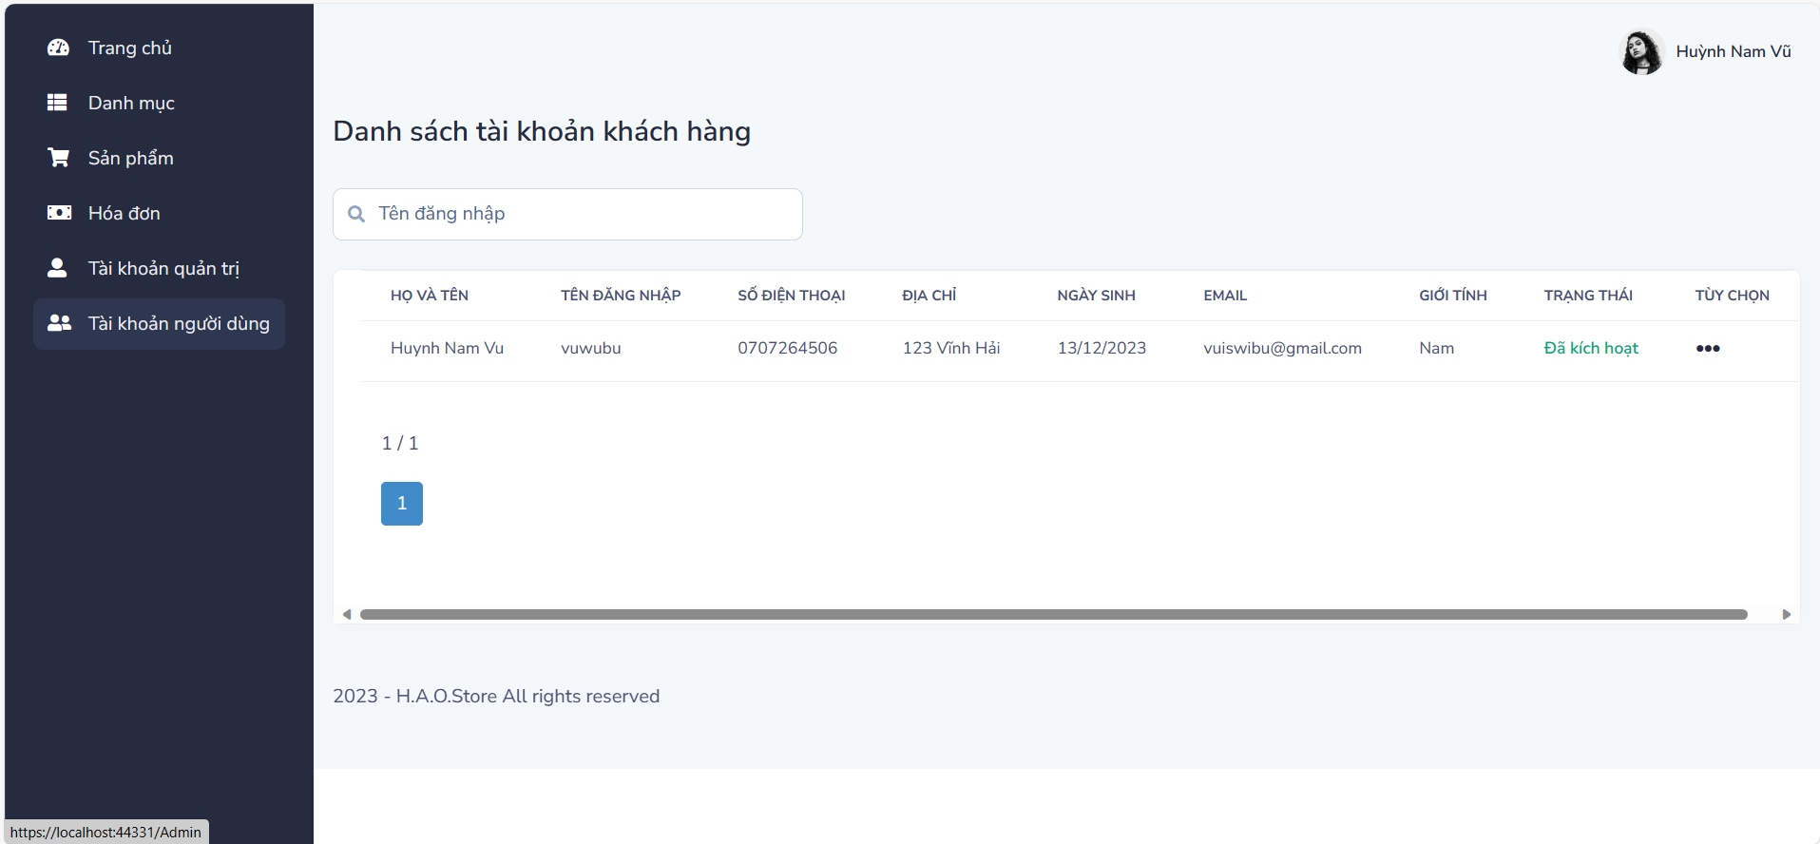

Hình 17: Giao diện quản lí tài khoản khách hàng

# Kết luận

Đề tài “Xây dựng website bán quần áo sử dụng ASP.NET MVC” qua quá trình thực hiện đề tài này em đã tổng hợp lại và vận dụng được những kiến thức tại trường, cụ thể:

* Khảo sát và phân tích yêu cầu.
* Phân tích thiết kế hệ thống.
* Thiết kế cơ sở dữ liệu.
* Hiểu và sử dụng ngôn ngữ lập trình C# (ASP.NET MVC)

Tuy nhiên qua đó em rút ra 1 số điều hạn chế đối với dự án như sau:

* Tài khoản quản trị vẫn có thể bị xóa bởi chính quản trị. Còn bị lỗi về phần quản lí. Chưa tối ưu được các chức năng.
* Hệ thống bị chậm do code hơi rườm rà.

Vì vậy đồ án có thể cải thiện:

* Tối ưu về code.
* Phân và quản lí quyền hạn tốt hơn.
* Phát triển thêm chức năng có thể là phản hồi, đánh giá về sản phẩm.
* Việc bảo mật chưa được tốt – Có thể học thêm về hàm băm để mã hóa các thông tin.

# Tài liệu tham khảo

[1] Bài giảng Th.s Nguyễn Văn Thành

[2] [Youtube.com](https://www.youtube.com/)

[3] [Stack Overflow - Where Developers Learn, Share, & Build Careers](https://stackoverflow.com/)

# Mục lục

[LỜI CẢM ƠN 1](#_Toc154870979)

[LỜI MỞ ĐẦU 2](#_Toc154870980)

[Mục tiêu đề tài 3](#_Toc154870981)

[CHƯƠNG 1 – TỔNG QUAN 4](#_Toc154870982)

[**1.1 Mục đích:** 4](#_Toc154870983)

[**1.2 Phạm vi:** 4](#_Toc154870984)

[**1.3 Quy trình nghiệp vụ:** 4](#_Toc154870985)

[**1.3.1 Nghiệp vụ tổng quan:** 4](#_Toc154870986)

[**1.3.2 Đối với quản lý:** 5](#_Toc154870987)

[**1.3.3 Đối với khách hàng:** 5](#_Toc154870988)

[**1.4 Cơ sở lý thuyết** 6](#_Toc154870989)

[**1.4.1 HTML/CSS:** 6](#_Toc154870990)

[**1.4.2 JavaScript/jQuery:** 6](#_Toc154870991)

[**1.4.3 Hệ quản trị cơ sở dữ liệu SQL Server:** 7](#_Toc154870992)

[**1.4.4 Sơ lược về ASP.NET MVC:** 8](#_Toc154870993)

[**1.4.5 Ngôn ngữ lập trình:** 9](#_Toc154870994)

[Chương 2 - Xây dựng web quản lý bán quần áo bằng MVC. NET 11](#_Toc154870995)

[2.1: Ý tưởng chung và chi tiết về các chức năng: 11](#_Toc154870996)

[2.1.1 Chi tiết các chức năng tương tác với khách hàng 11](#_Toc154870997)

[2.1.2 Chi tiết các chức năng dành cho quản trị 12](#_Toc154870998)

[2.2: Xây dựng và thiết kế 12](#_Toc154870999)

[2.2.1 Phân tích mô hình khái niệm 12](#_Toc154871000)

[2.2.2 Thiết kế các giao diện: 14](#_Toc154871001)

[1. Thanh công cụ chung của các trang người dùng 14](#_Toc154871002)

[2. Trang chủ 14](#_Toc154871003)

[3. Trang sản phẩm 15](#_Toc154871004)

[4. Các thành phần tìm kiếm 16](#_Toc154871005)

[5. Trang đăng nhập và đăng ký 16](#_Toc154871006)

[6. Trang giỏ hàng 17](#_Toc154871007)

[7. Giao diện chi tiết sản phẩm 18](#_Toc154871008)

[8. Giao diện đăng nhập cho người quản lí 19](#_Toc154871009)

[9. Giao diện quản lý danh mục của người quản lý 19](#_Toc154871010)

[10. Giao diện quản lý sản phẩm và thêm sản phẩm của quản trị 20](#_Toc154871011)

[11. Giao diện quản lý và chi tiết hóa đơn của quản trị 21](#_Toc154871012)

[12. Giao diện quản lí tài khoản các tài khoản 22](#_Toc154871013)

[Kết luận 23](#_Toc154871014)

[Tài liệu tham khảo 24](#_Toc154871015)

[Mục lục 25](#_Toc154871016)